图书馆新书导读218期
- 题名：VR新未来  作者：周锡冰著  出版社：中国人民大学出版社  出版年：2018  索书号：TP391.98/30  馆藏地：第二借阅室  导读： 在5G时代，典型应用场景的下载速率可达到1G，峰值速率可以达到10G以上。在此高速网络下，VR将迎来春天。作为杀手级应用的VR，不仅拥有巨大的潜在商业价值，还将引发网络交互形式革命。VR技术将会彻底颠覆包括娱乐、设计、教育、工业、医疗、旅游、军事等几乎所有传统领域。为了更好地展现VR的未来前景以及与传统产业的关系，本书从八个方面剖析了VR的未来，包括VR经济的春天已经到来；VR会是下一个风口吗；VR颠覆用户的想象力；VR经济核心是体验经济；软件和内容是VR的基础；传统企业，VR 正在踢门；VR经济究竟能走多远；传统企业的VR 机会。 | 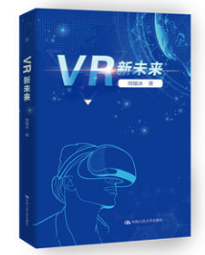

 | - 题名：跟黎老师一起学烘焙  作者： 黎国雄著  出版社：湖南科学技术出版社  出版年：2017  索书号：TS213.2/72  馆藏地：第二借阅室  导读：烘焙是一件令人心情愉悦的事情。虽然需要使用 的工具较多，但操作起来并不难，因为烘焙 可以量化，什么材料需要加多少，烤箱温度需要多高 ，烘烤时间需要多长，都有严格的标准，只要一切按 标准来，就不会出错，就可以成功  黎国雄编的《和黎老师一起学烘焙》是中国烘 焙教父黎国雄老师的全新力作，集结了黎老师35年经 验的精华，公开了88道黎老师研发的幸福烘焙配方。  书中包括基础家庭烘焙、进阶专业烘焙、流行烘焙爆 品和烘焙基础知识四部分让读者能轻松掌握饼干、蛋糕、面包和 其他受欢迎的小西点的烘焙方法，让新手也能轻松变 达人。 | 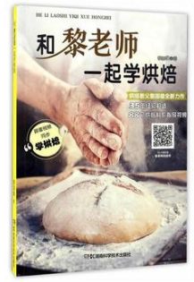
③题名：手作皮革编织包  作者：日本宝库社编著  出版社：河南科学技术出版社  出版年：2018  索书号：TS563.4/4  馆藏地：第二借阅室  导读： 《手作皮革编织包》是日本宝库社皮革制作系列图书之一，介绍了26款手作皮革编织包的制作方法。制作方法包括垂直编、网代编（日本的编织方法）和机器缝纫，作品多样，时尚美观。每一款包的材料、尺寸、制作方法详细，.解清晰，制作简单。相信本书会是一本让皮革编织包爱好者爱不释手的书！ |  | 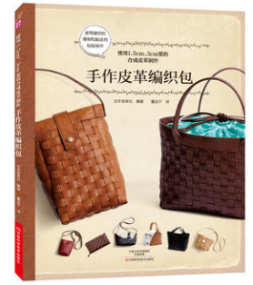

④题名：时装设计效果图手绘表现技法  作者：唐伟, 胡忧, 孙石寒编著  出版社：人民邮电出版社  出版年：2018  索书号：TS941.28/48  馆藏地：第二借阅室  导读： 本书主要讲解服装设计手稿的绘制，是一本理论与实践相结合的图书。全书从时装画与服装设计手稿对服装企业产品开发的重要性讲起，然后详细讲解了男性、女性和儿童的人体比例结构、动态选择和服装整体着装表现，服装企业设计中常见服装款式图的绘制方法及具体步骤，以及服装常见面料的手绘表现技法和服装整体搭配上色的效果图表现技法。 本书对服装设计手稿进行了分类和分析阐述，同时也展示了服装企业在设计过程中的真实案例，既可以作为服装设计院校培养服装设计师的专业教材，也可以作为广大服装设计从业者、爱好者的学习参考用书。 | 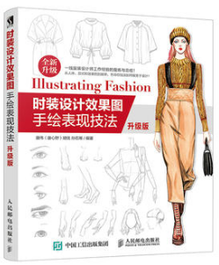

⑤题名：小巧可爱的米珠饰品  作者：(日) 河出书房新社编辑部编  出版社：中国纺织出版社  出版年：2018  索书号：TS973.5/45  馆藏地：第二借阅室  导读:  《小巧可爱的米珠饰品》收录了39款小巧可爱的串珠（米珠）小饰品，每个作品均使用大小一致、直径只有2mm的米珠穿制而成。不管是条纹图案、波普图案、彩虹图案或者钻石形、三角形、方块形状等几何图案的小饰品，都仅用两种绣法就可以完成所有作品的制作。书中不仅有精美的作品实拍图，还有详细的制作方法介绍，*次玩的人也能轻松学会制作。 | 